仿真开户申请操作说明

1、登录掌厅首页，点击“仿真开户申请”
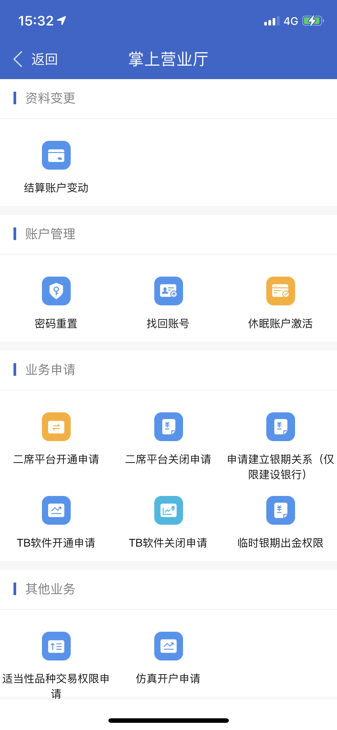

2、点击资金账号下拉框，选择登录方式，选择资金账号请输入资金账号和短信验证码登录；选择游客登录请输入身份证号和手机号，用短信验证码登录

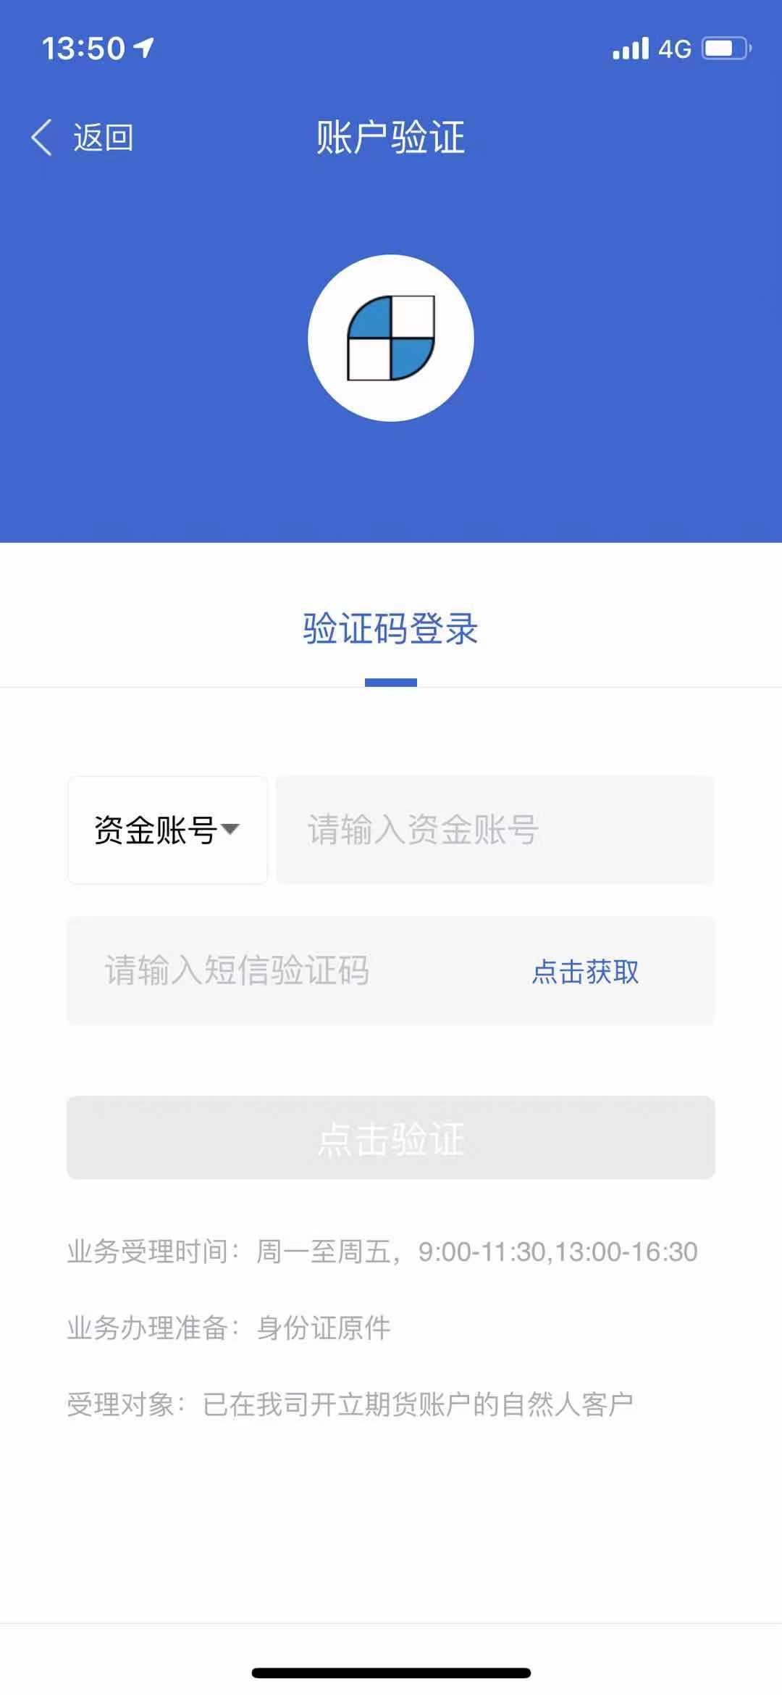

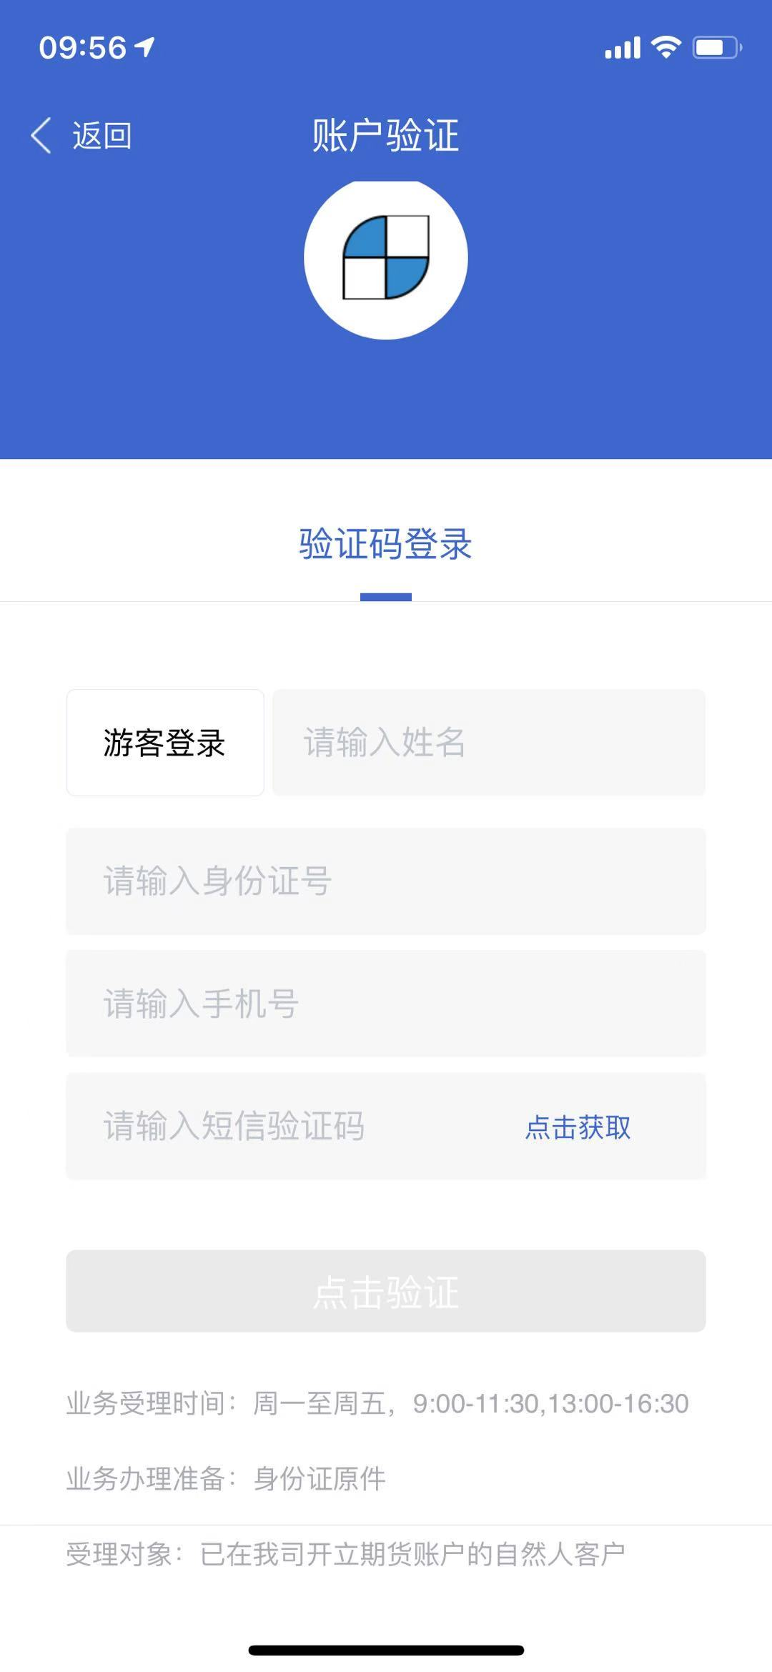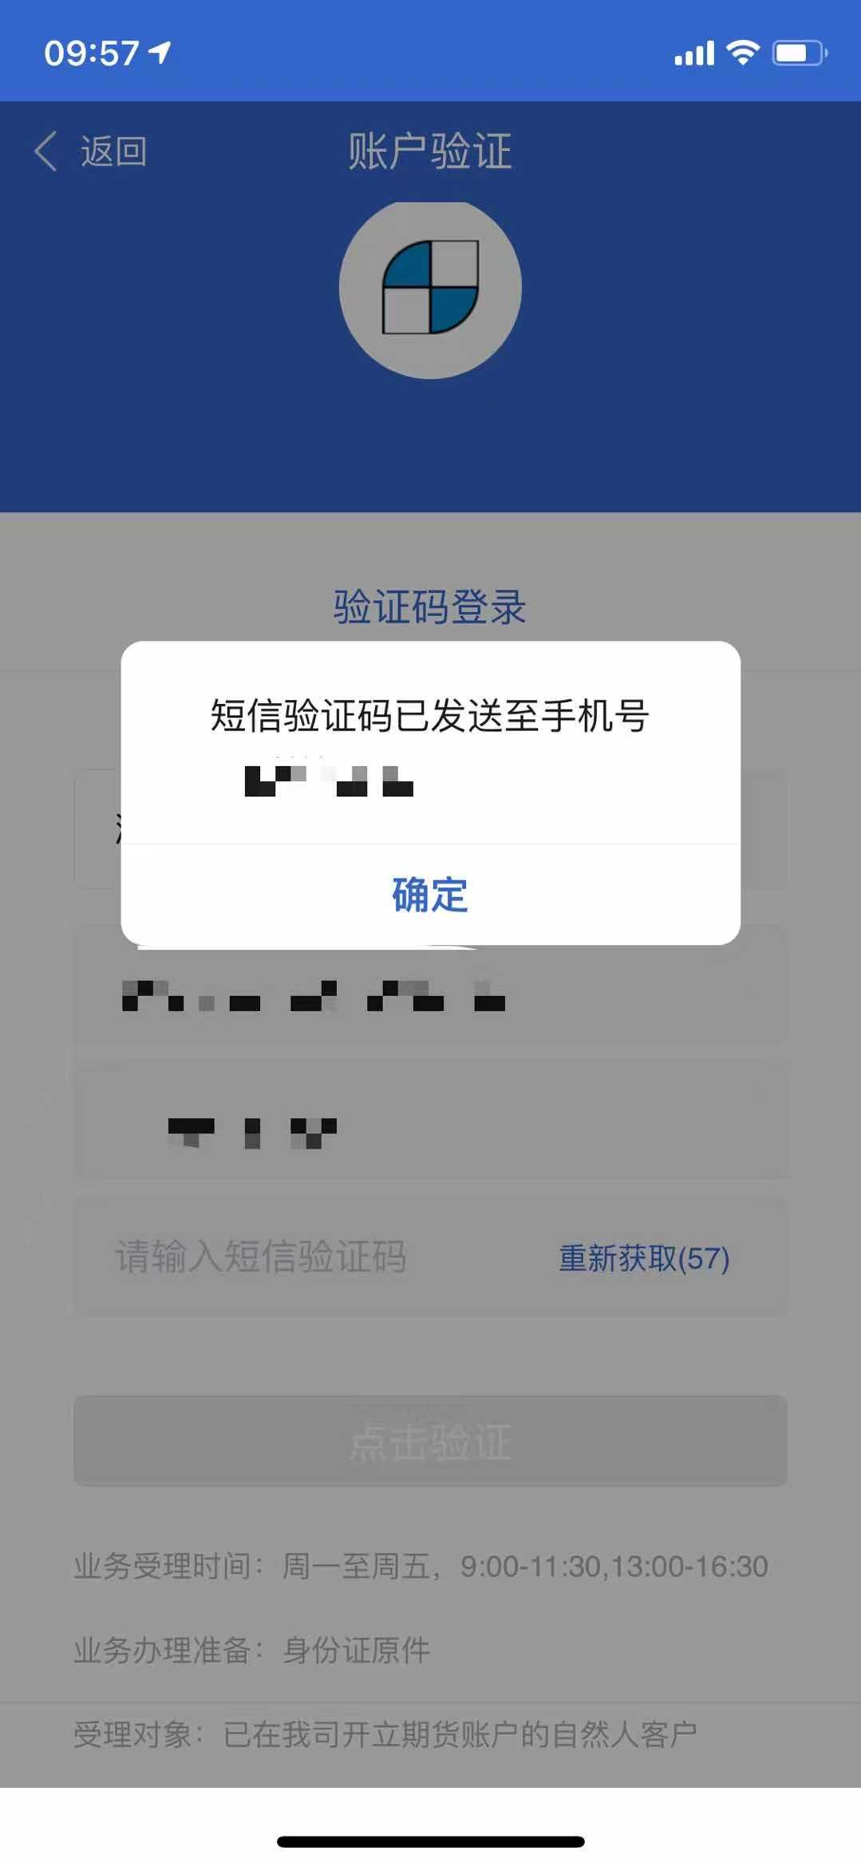

3、输入客户信息，点击提交

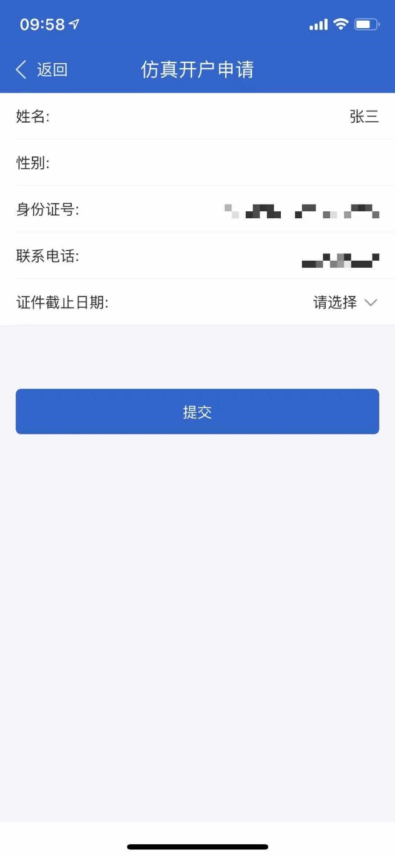

4.签署协议

5、签署协议后提交申请

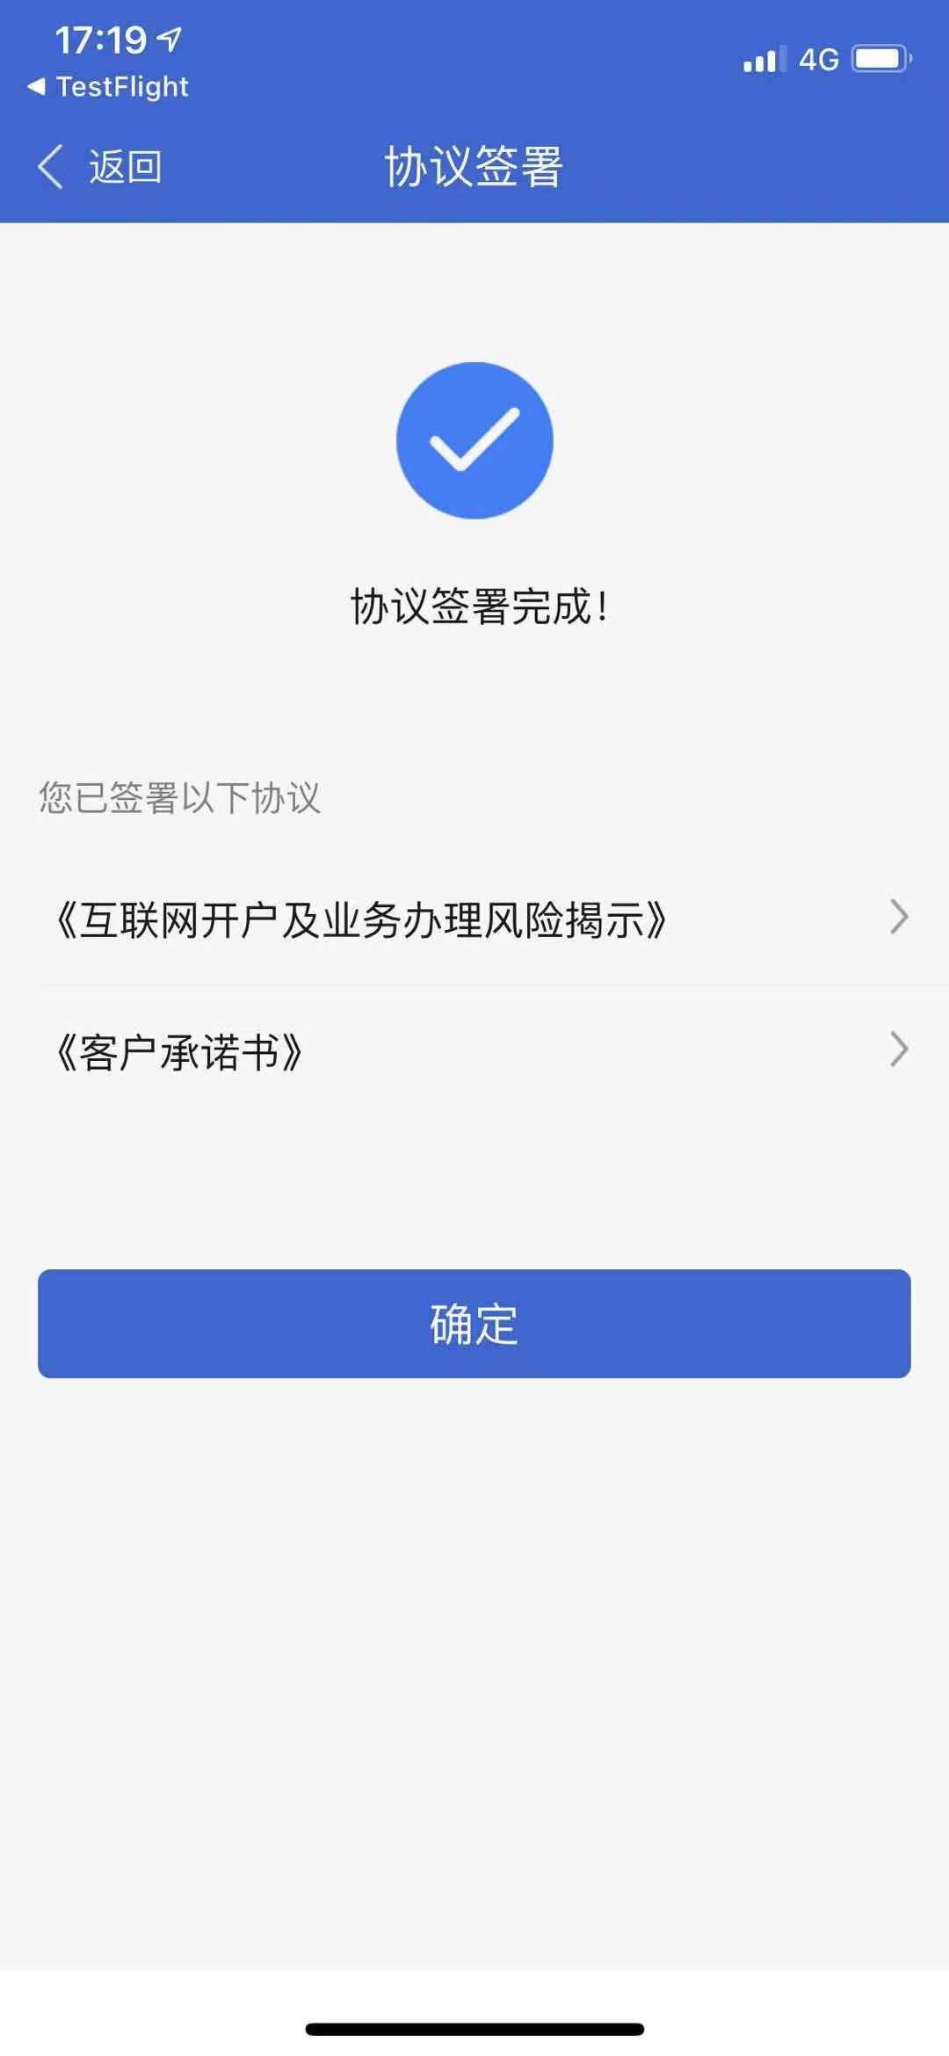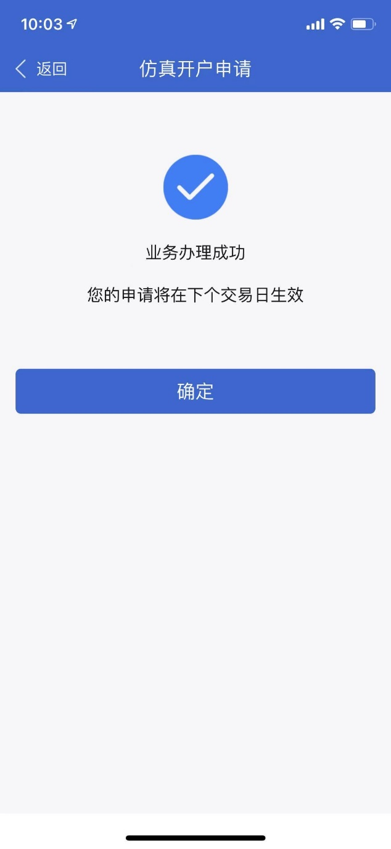

6、业务办理申请完成，可在“我的业务”中查询办理状态
